PROFESSORA: Lucia Miotto

ATIVIDADE DE ARTES

OBSERVE A IMAGEM ABAIXO E LEIA O TEXTO:
A LUA DE VAN GOGH
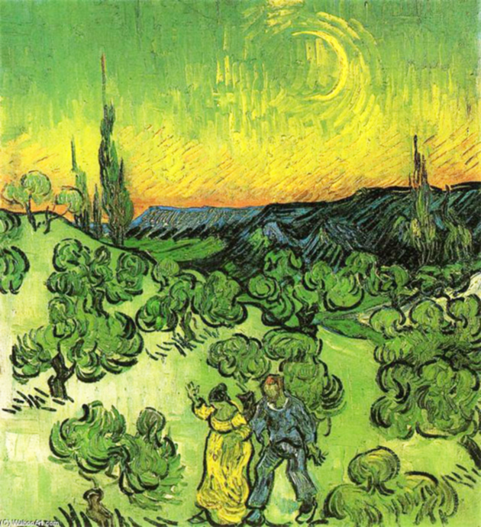
Passeio sob o crepúsculo. 1890. Óleo sobre tela (49.5 x 45.5 cm) – museu de arte de são Paulo – Brasil
Um dos temas de Vincent Van Gogh mais facilmente reconhecidos, é a presença da lua crescente em suas pinturas. Nelas a lua é mostrada como uma gema radiante, brilhando nos seus céus noturnos. Este tema aparece muitas vezes estando presente em muitas de suas pinturas. a lua crescente, foi feita em maio de 1890, no sanatório de saint-rémy.
Atividades: após ter feito a leitura do texto copiar no caderno o texto sobre a lua de Van Gogh e responder as questões a baixo em seu caderno de artes.(fazer linhas).
RESPONDA:
1) Como a lua se mostrava?

2) Em que ano a obra foi feita?

3) Com qual figura geométrica a lua se parece 1,2,3,4,?

1 2

3 4

4) Desenhe em seu caderno a Lua de Van Gogh e pinte com tinta caseira elas podem serem feitas com terra, flores coloridas é só passar no desenho, carvão, erva mate ,cola e água, plantas e cinza de fogão.

